Previsão do Tempo de Corte Plasma por Geometria DXF com KNN e Regressão Ridge
Projeto final de aplicação de Machine Learning Clássico
Setembro de 2026

Resumo executivo
Este projeto prevê o tempo de corte plasma de peças metálicas a partir do material, da espessura e de atributos geométricos extraídos de arquivos DXF. Foram comparados o KNN Regressor, a regressão Ridge múltipla e a regressão Ridge polinomial de grau 2. A avaliação utilizou validação cruzada aninhada e agrupamento de entradas geométricas idênticas. O KNN apresentou o melhor resultado fora da amostra, com MAE de 17,43 s, RMSE de 27,51 s e R² de 0,722. Entre as regressões, a polinomial foi mantida como segundo modelo porque reduziu o MAE da múltipla em 2,54%.
Palavras chave: corte plasma; previsão de tempo; KNN; regressão Ridge; DXF; manufatura.

1 Introdução problema e justificativa

1.1 Contextualização do problema real
O projeto está inserido no domínio de fabricação metalmecânica, especificamente no planejamento e na orçamentação do corte de chapas por plasma. Antes da fabricação, a empresa precisa estimar quanto tempo uma peça ocupará a máquina para calcular custos, organizar a carga produtiva e informar prazos. O tempo depende da espessura, do material, do comprimento total de corte e da complexidade geométrica, como furos, contornos internos e segmentos curvos.
A prática atual costuma combinar experiência dos responsáveis, tempos históricos. Essa abordagem não considera de forma consistente todas as características da peça e pode produzir orçamentos diferentes para geometrias semelhantes. O erro afeta custo, prazo e alocação da máquina: uma previsão baixa subestima a capacidade necessária, enquanto uma previsão alta reduz a competitividade do orçamento.
Bakker (2023) aplicou regressão linear e estudo de tempos à previsão de carga de trabalho em uma máquina de plasma V310, mostrando a relação entre estimativas de tempo e planejamento operacional. Ma’ruf, Thoriq e Buwana (2024) compararam modelos de Machine Learning para estimativa antecipada do tempo de usinagem CNC e destacaram a influência do comprimento de corte, da espessura e de variáveis geométricas. Esses trabalhos apoiam o uso de dados históricos e características geométricas para estimar tempo de processamento.

1.2 Definição do problema de Machine Learning
O problema é de regressão supervisionada porque a saída é um valor numérico contínuo, medido em segundos. A variável alvo é tempo_corte_plasma_s. Cada observação representa uma peça com tempo conhecido e características do material e da geometria.
O dataset utilizado é data/dataset_plasma_v10.csv, uma base interna consolidada a partir de registros do processo e informações geométricas extraídas dos desenhos DXFs e de registros internos da indústria. Ele não provém de Kaggle ou UCI e acompanha o repositório entregue com o projeto. O arquivo bruto possui 1.919 linhas e 76 colunas. Após a aplicação dos critérios de qualidade e completude, 1.141 peças foram usadas no treinamento. O conjunto é adequado porque associa o tempo real de plasma às entradas que estarão disponíveis quando uma nova peça for orçada.

1.3 Justificativa e relevância
A solução fornece uma estimativa repetível antes da fabricação e pode apoiar orçamento, sequenciamento e análise de capacidade. O benefício esperado é reduzir decisões baseadas somente em julgamento individual e aproveitar o histórico de peças já processadas.
Machine Learning é pertinente porque o tempo resulta da interação de muitas características geométricas e de processo. Uma fórmula única baseada apenas no perímetro não representa adequadamente diferenças como quantidade de furos, comprimento curvo, espessura e material. Os modelos supervisionados aprendem essas relações a partir dos exemplos medidos e podem ser reavaliados quando novos registros forem incorporados.

1.4 Objetivos

1.4.1 Objetivo geral
Desenvolver e comparar modelos de Machine Learning Clássico para prever o tempo de corte plasma de peças metálicas a partir do material, da espessura e da geometria extraída de arquivos DXF.

1.4.2 Objetivos específicos
• Obter, inspecionar e estruturar o dataset do processo de corte plasma.
• Extrair dos arquivos DXF atributos de dimensão, perímetro, área, contornos e tipos de entidades.
• Diagnosticar valores ausentes, valores extremos, distribuição do alvo e repetição de geometrias.
• Construir pipelines de imputação, codificação categórica e padronização numérica.
• Treinar e otimizar KNN Regressor, regressão Ridge múltipla e regressão Ridge polinomial.
• Comparar os modelos por MAE, RMSE, R² e percentuais de erro em segundos.
• Disponibilizar um programa que receba um DXF, material e espessura e retorne as duas previsões finais.

2 Fundamentação teórica

2.1 Revisão bibliográfica do domínio
O corte plasma é um processo térmico no qual um jato de gás ionizado em alta temperatura funde e remove material ao longo de uma trajetória. A duração de uma peça inclui o avanço ao longo do contorno, as mudanças de direção e os eventos associados a contornos internos. Neste projeto, tempo de corte significa o tempo registrado para a operação de plasma da peça; ele não deve ser confundido com horas de operador, tempo total do lote ou qualidade do kerf.
Salonitis e Vatousianos (2012) mostraram, por análise estatística e regressão, que corrente, velocidade, altura e pressão do gás influenciam respostas do corte plasma. O estudo trata qualidade do corte, e não tempo por peça, mas demonstra que modelos empíricos do processo dependem das condições operacionais e do material. O trabalho de Ma’ruf, Thoriq e Buwana (2024) é mais próximo do alvo deste projeto: a estimativa antecipada do tempo de usinagem melhora decisões de negociação, custo e planejamento, e variáveis geométricas contribuíram para a previsão.
No estado da arte, os estudos mais próximos tratam objetivos relacionados, mas diferentes. Bakker (2023) estimou horas de trabalho e carga operacional de uma máquina de plasma; Ma’ruf, Thoriq e Buwana (2024) estimaram tempo de usinagem CNC com dados de CAM; Salonitis e Vatousianos (2012) modelaram a qualidade do corte plasma; e o estudo de Lazarevic e Lazarevic (2022) modelaram velocidade em função de parâmetros e qualidade. Nenhum desses resultados é uma medida diretamente comparável ao erro em segundos por peça deste projeto.
Estudo | Processo e alvo | Relação com este projeto
Bakker 2023 | Plasma; horas de operação | Motivação para planejamento, mas unidade de análise distinta
Ma’ruf et al. 2024 | CNC; tempo de usinagem | Usa geometria e comprimento de corte para estimativa antecipada
Salonitis e Vatousianos 2012 | Plasma; qualidade do corte | Mostra influência das condições operacionais
Lazarevic e Lazarevic 2022 | Plasma; velocidade e qualidade | Relaciona espessura e parâmetros à velocidade
Este projeto | Plasma; segundos por peça | DXF, material e espessura; KNN versus Ridge

Na amostra analítica deste projeto, o tempo varia de 4,53 s a 300 s, com média de 82,01 s e mediana de 60 s. Pelo critério do intervalo interquartil, 107 registros do alvo são valores extremos. Eles foram mantidos porque representam peças reais e porque remover casos longos reduziria a capacidade de avaliar o comportamento dos modelos nas peças mais exigentes.
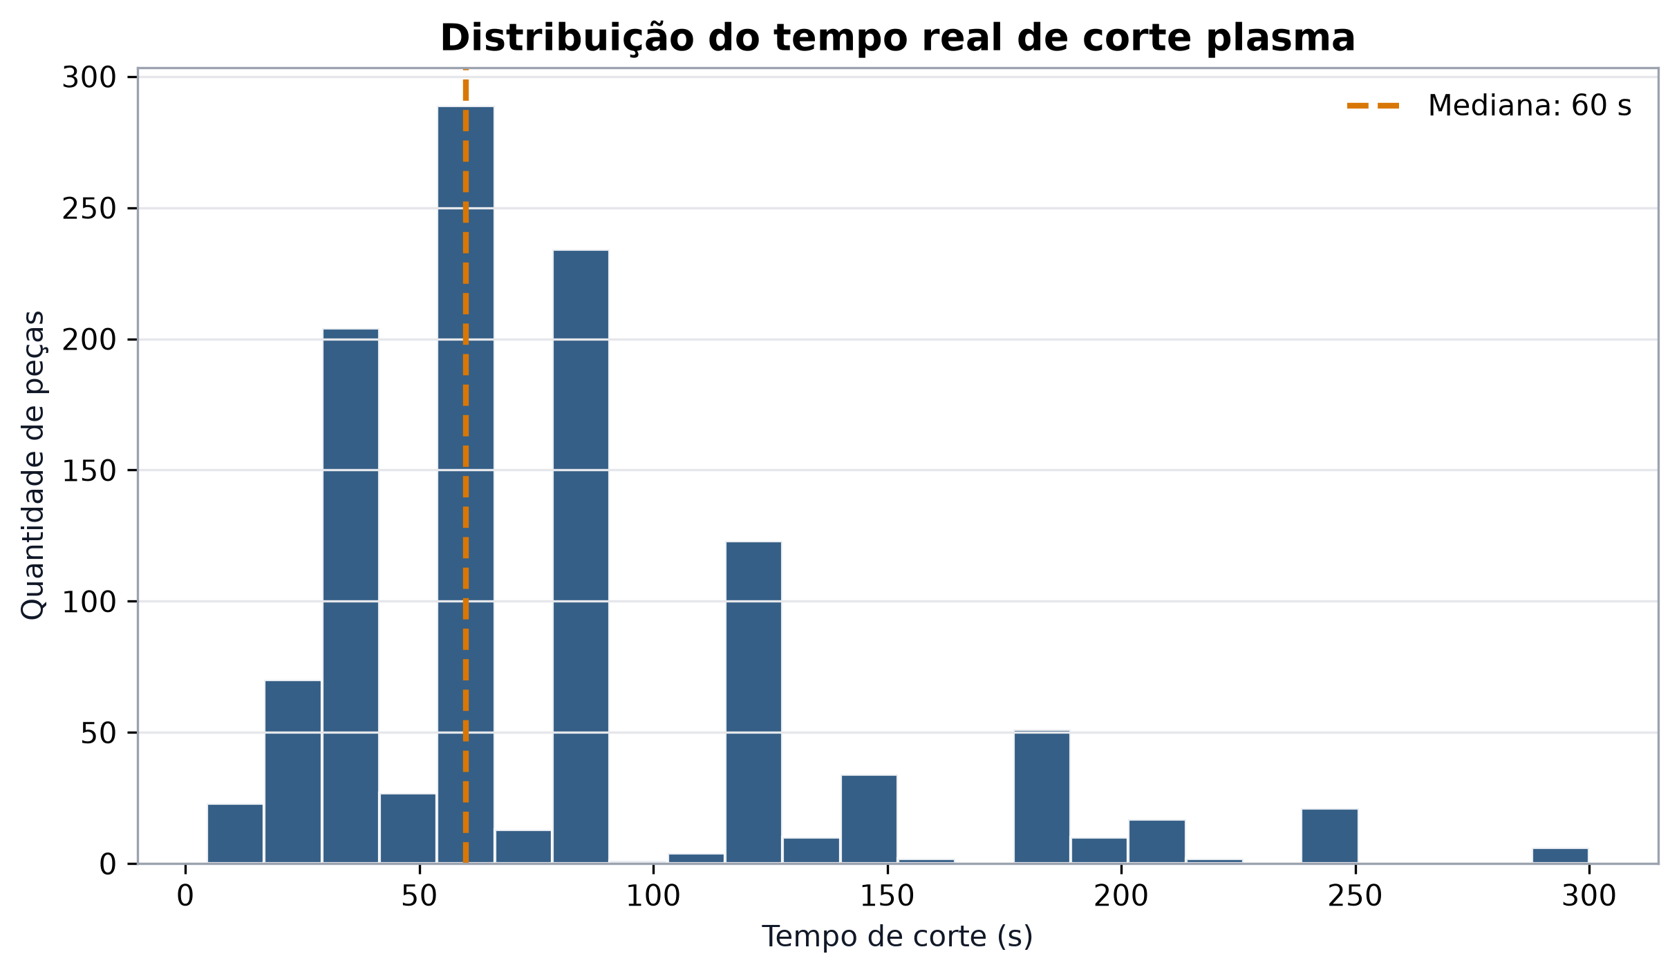
Figura 1 Distribuição dos tempos reais das 1.141 peças válidas
Métodos não baseados em Machine Learning incluem tabelas de velocidade nominal, regras proporcionais ao perímetro, consulta manual de peças semelhantes e estimativa por especialista. Eles são úteis como referência, mas tendem a representar poucas variáveis de cada vez. O pipeline proposto reúne 28 atributos e aplica a mesma regra de previsão a todas as novas peças.

2.2 Referencial teórico em Machine Learning
O KNN Regressor é um método baseado em instâncias. Para uma nova peça, ele identifica as observações mais próximas no espaço de atributos e combina seus tempos conhecidos. O modelo testou 3, 5, 7, 9, 11, 15, 21 e 31 vizinhos, com pesos uniformes ou inversamente relacionados à distância. Também foram comparadas as distâncias Manhattan, Euclidiana e Chebyshev. A distância Manhattan obteve o menor MAE interno médio, 18,92 s, contra 19,46 s da Euclidiana e 20,72 s da Chebyshev.
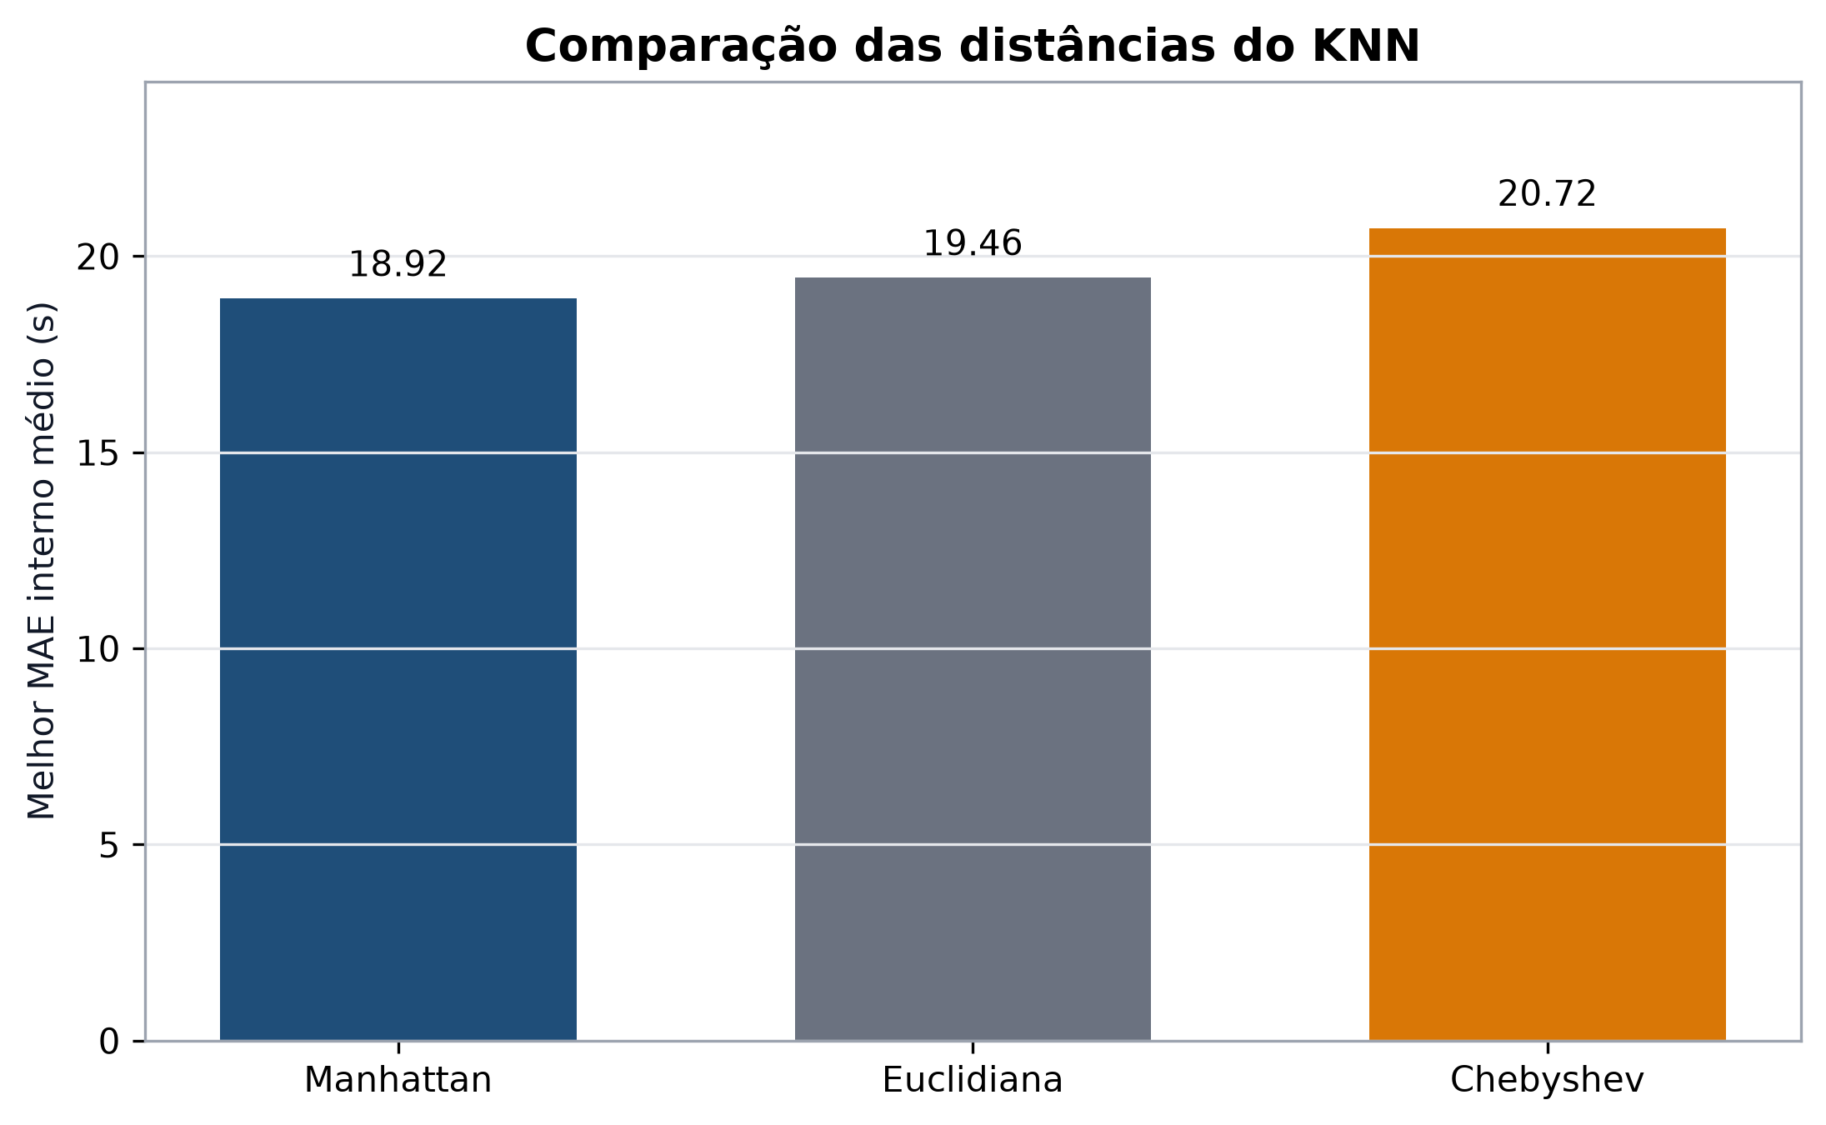
Figura 2 Comparação das métricas de distância avaliadas no KNN
A regressão Ridge estima o alvo por uma combinação das entradas e acrescenta uma penalização L2 aos coeficientes. Essa regularização é adequada quando existem atributos correlacionados, como perímetros, área, peso e dimensões. A versão múltipla usa os atributos transformados linearmente. A versão polinomial acrescenta termos de grau 2 e interações antes do ajuste Ridge, permitindo relações curvas, mas aumentando a complexidade. O hiperparâmetro alpha controla a força da regularização.
Não foi adotado modelo de ensemble. Árvores de decisão, Random Forest e métodos derivados foram excluídos do escopo desta etapa. A comparação concentra-se em KNN e regressões regularizadas, todos modelos clássicos sem árvores.

3 Metodologia e desenvolvimento

3.1 Análise exploratória de dados
O arquivo bruto possui 1.919 linhas e 76 colunas. O conjunto de treinamento mantém 1.141 linhas que apresentam alvo, todas as 28 entradas e status de fontes igual a ok. Na matriz analítica existem 27 entradas numéricas, uma entrada categórica e uma variável alvo numérica. Foram identificados 1.109 grupos de entradas distintas; 64 linhas pertencem a grupos com geometrias repetidas.
Indicador | Resultado
Linhas do arquivo bruto | 1.919
Colunas do arquivo bruto | 76
Peças válidas para treinamento | 1.141
Entradas do modelo | 28
Grupos geométricos distintos | 1.109
Tempo mínimo mediano e máximo | 4,53 s 60 s 300 s
Valores extremos no alvo pelo IQR | 107

No arquivo bruto, as colunas formam uma base ampla que também contém informações não usadas pelo modelo; por isso existem valores ausentes fora do subconjunto analítico. Considerando alvo e entradas do modelo, foram encontradas 8.204 células ausentes antes do filtro. Após a seleção das 1.141 peças válidas, não restaram valores ausentes. O pipeline ainda contém imputação para tornar o processamento defensivo em futuras execuções.
Como o problema é de regressão, não existe desbalanceamento de classes. Há, porém, concentração do alvo em tempos padronizados e concentração de material: 829 das 1.141 peças são SAE 1020. Essa composição deve ser considerada ao aplicar o modelo a materiais pouco representados.

3.2 Pré processamento e engenharia de atributos
Não foi usada uma única divisão fixa de treino e teste. A avaliação externa utiliza GroupKFold com cinco dobras, e a seleção interna utiliza GroupKFold com quatro dobras. Entradas idênticas recebem o mesmo identificador de grupo e permanecem na mesma dobra, evitando que uma peça duplicada seja usada para treinar e testar o modelo na mesma rodada.
As colunas numéricas passam por imputação pela mediana e StandardScaler. O material passa por imputação pela categoria mais frequente e One Hot Encoding, com tratamento de categorias desconhecidas. A padronização é essencial no KNN porque impede que atributos de grande escala, como área em milímetros quadrados, dominem o cálculo da distância. Na regressão polinomial, as entradas numéricas são padronizadas, expandidas para grau 2 e novamente padronizadas.
A engenharia de atributos começa no arquivo DXF. O extrator calcula comprimento, largura, área, perímetro total, perímetro externo e interno, área dos recortes, quantidade de contornos e entidades, comprimentos reto e curvo, dimensões dos recortes, razão de perímetro interno, ocupação do retângulo envolvente e compacidade. O peso líquido é estimado pela área, espessura e densidade do aço. Esses atributos representam tamanho e complexidade da trajetória de corte.

3.3 Implementação treinamento e otimização
A implementação usa Python 3.14 e scikit-learn 1.9.1. Pandas realiza a leitura e a seleção dos dados; NumPy apoia os cálculos; os transformadores e modelos são encadeados em Pipeline e ColumnTransformer; e Joblib salva os modelos finais. O script principal é src/treinar_modelos_plasma.py.
O GridSearchCV escolhe a combinação com menor MAE dentro das dobras internas. No KNN, a grade contém 48 combinações de quantidade de vizinhos, pesos e distância. Na regressão Ridge múltipla, alpha assume 0,01, 0,1, 1, 10, 100 ou 1.000. Na polinomial, alpha assume 0,1, 1, 10, 100 ou 1.000. Previsões negativas são limitadas a zero antes da avaliação, pois tempo negativo não possui interpretação física.
A validação é aninhada. A busca interna escolhe hiperparâmetros apenas com a parcela de treino da dobra externa. Em seguida, o modelo escolhido prevê a parcela externa, que não participou da seleção. Após as cinco rodadas, todas as previsões externas são reunidas para calcular as métricas. Por fim, uma nova busca usa todas as peças válidas e produz os modelos destinados ao uso.

3.4 Avaliação e análise de resultados
Como o alvo é contínuo, métricas de classificação como acurácia, precisão, recall e F1 não se aplicam. O MAE foi adotado como critério principal porque expressa o erro típico diretamente em segundos. O RMSE dá peso maior aos erros grandes. O R² indica a proporção da variação do tempo explicada pelo modelo. Também foram calculados percentis do erro e a parcela de previsões com erro máximo de 10, 20 e 30 segundos.
Para n peças, o MAE é a média de |tempo real − tempo previsto|; assim, 17,43 s significa erro absoluto médio de 17,43 segundos no KNN. O RMSE é a raiz da média dos erros ao quadrado e penaliza mais previsões muito distantes do real. O R² compara a soma dos erros quadráticos com a variação em torno da média do conjunto avaliado; 0,722 indica redução aproximada de 72,2% nessa soma em relação a prever a média. Um R² alto não garante erro pequeno em toda peça.
Acurácia mede a fração de classes corretas; precisão, a fração de positivos previstos que são positivos reais; recall, a fração dos positivos reais identificados; e F1 é a média harmônica de precisão e recall. Essas definições exigem classes e um significado para positivo, ausentes no alvo original. Discretizar tempos apenas para calculá-las descartaria diferenças relevantes em segundos e dependeria de limiares arbitrários. A curva ROC também exige uma tarefa de classificação binária e escores correspondentes.
Modelo | MAE s | RMSE s | R² | Erro até 20 s
KNN | 17,43 | 27,51 | 0,722 | 70,46%
Ridge múltipla | 22,91 | 32,55 | 0,612 | 58,28%
Ridge polinomial | 22,33 | 32,96 | 0,602 | 59,86%

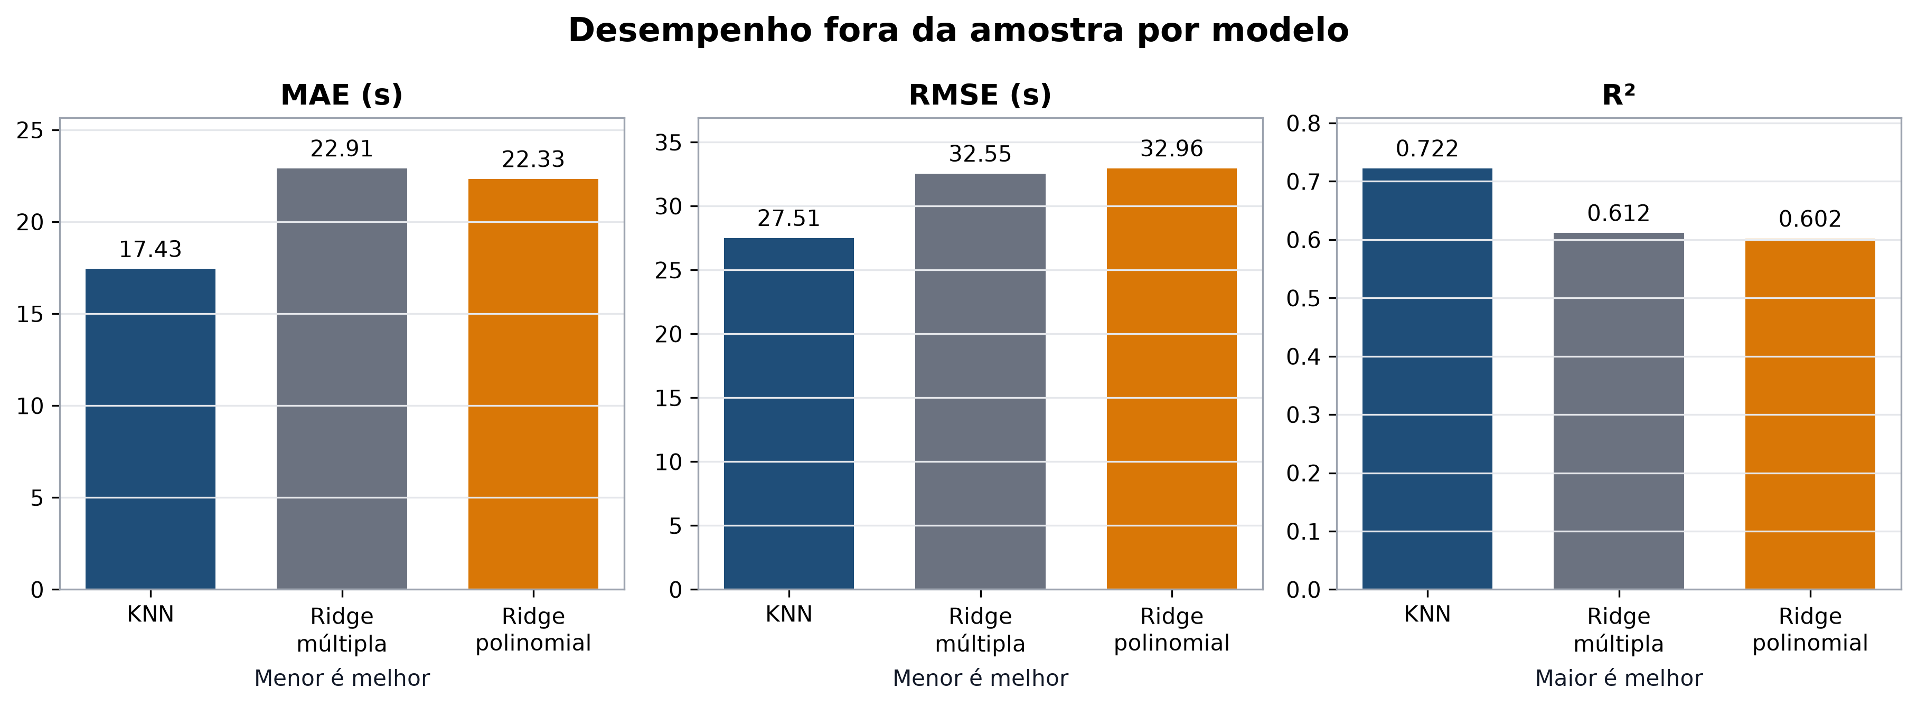
Figura 3 Comparação quantitativa dos modelos em previsões fora da amostra
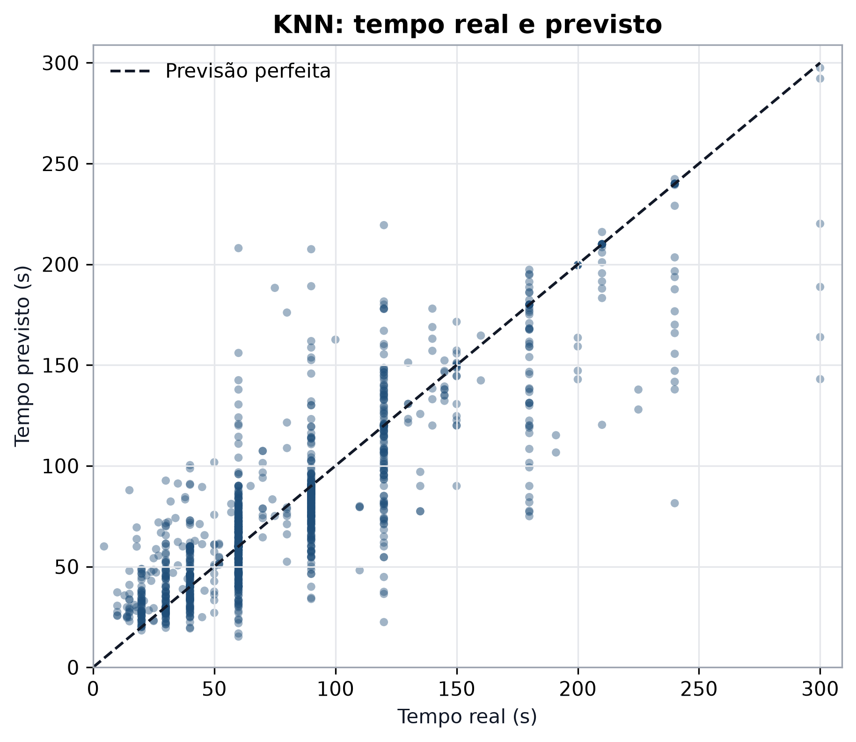
Figura 4 Tempos reais e previstos pelo KNN
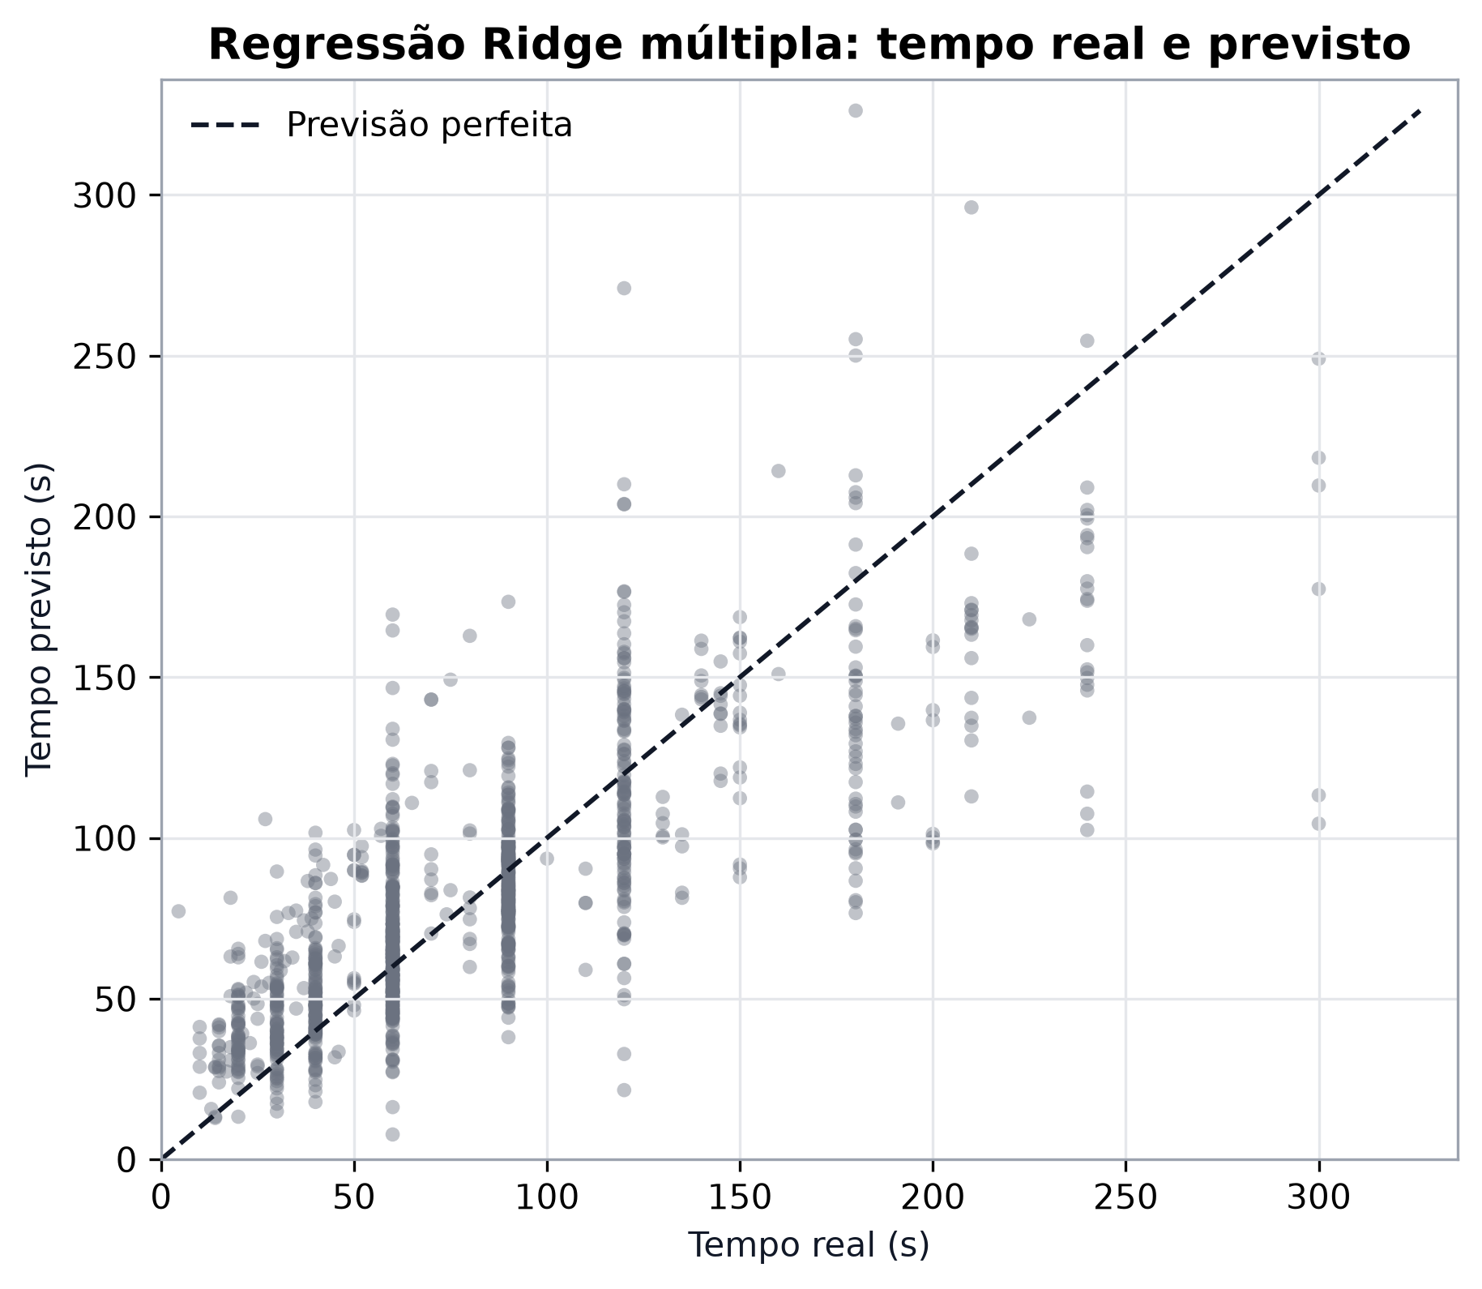
Figura 5 Tempos reais e previstos pela regressão Ridge múltipla
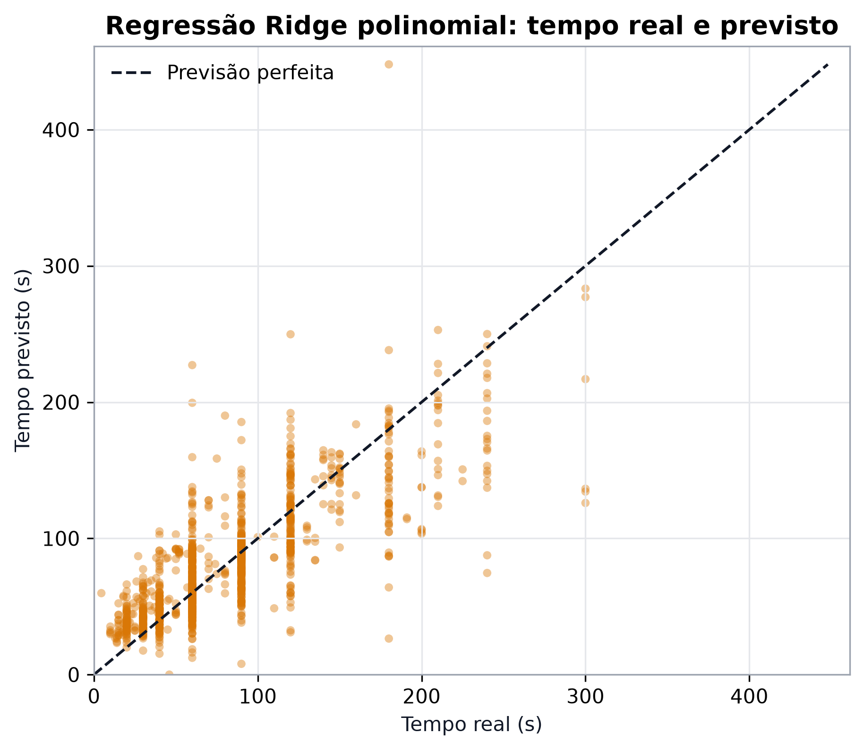
Figura 6 Tempos reais e previstos pela regressão Ridge polinomial
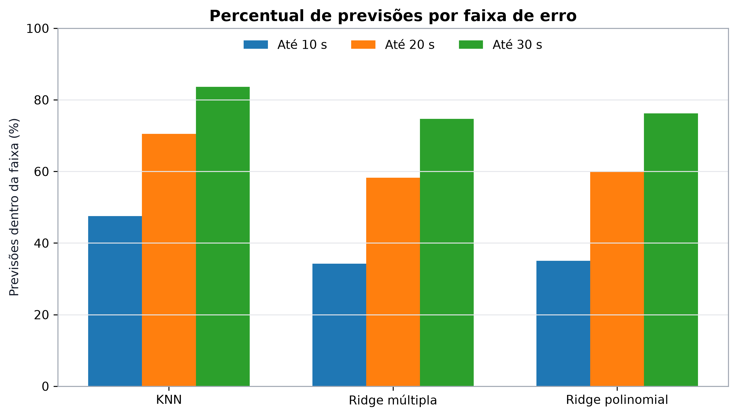
Figura 7 Percentual de previsões dentro das faixas de erro
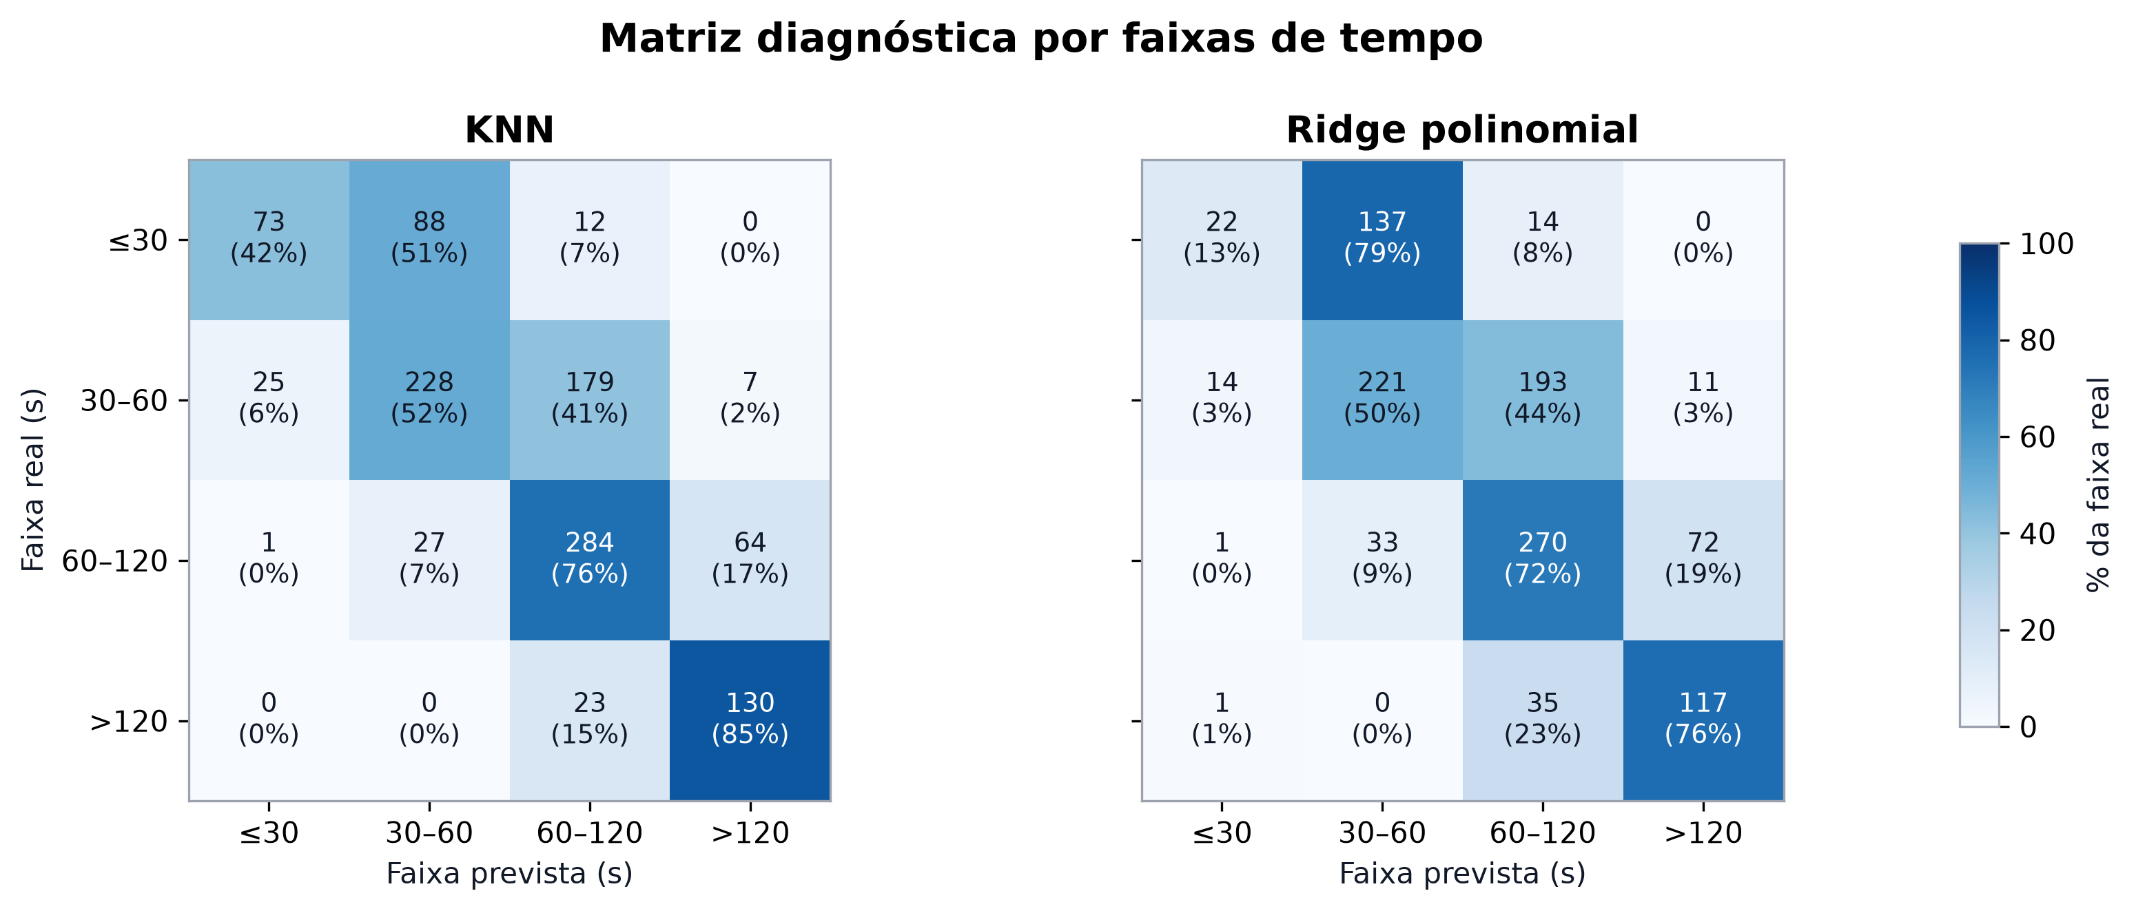
Figura 8 Matriz diagnóstica de faixas reais e previstas em segundos
A Figura 8 agrupa os tempos em até 30, de 30 a 60, de 60 a 120 e acima de 120 segundos. Cada célula mostra a contagem e o percentual dentro da faixa real, calculados com previsões externas da validação cruzada. A diagonal representa permanência na mesma faixa. É uma visualização semelhante a uma matriz de confusão, mas não substitui MAE, RMSE ou R², pois duas previsões na mesma faixa ainda podem diferir muito em segundos.
O KNN foi superior nos três indicadores principais e manteve 70,46% das previsões dentro de 20 s do valor real. O modelo final usa sete vizinhos, distância Manhattan e pesos por distância. Esse resultado indica que peças próximas no espaço de atributos apresentam tempos mais semelhantes do que os estimados por uma única relação global.
Entre as regressões, a polinomial reduziu o MAE da múltipla em 2,54%, superando o limite de 2% definido antes da comparação. Por isso ela foi escolhida como segundo modelo, com alpha igual a 100. A regressão múltipla, porém, apresentou RMSE e R² ligeiramente melhores. Isso mostra uma compensação: a polinomial melhora o erro absoluto médio, mas comete alguns erros grandes, enquanto a múltipla é mais simples e ligeiramente mais estável nessas métricas.
A interpretabilidade do KNN é local: a previsão pode ser explicada pelas peças vizinhas, mas não por um coeficiente global. A Ridge múltipla possui coeficientes mais fáceis de inspecionar; a polinomial perde parte dessa clareza devido ao número de termos e interações. Para uso operacional, o sistema exibe KNN e regressão polinomial separadamente e não calcula média automática entre eles.

4 Conclusão produto final e cronograma

4.1 Conclusão
O projeto demonstrou que características disponíveis antes da fabricação podem ser usadas para estimar o tempo de corte plasma. O KNN alcançou o melhor desempenho fora da amostra e foi mantido como modelo principal. A regressão Ridge polinomial foi mantida como referência independente porque apresentou MAE menor do que a Ridge múltipla segundo a regra definida.
Os resultados não devem ser extrapolados sem validação para outras máquinas, condições de corte ou materiais pouco representados. A base é predominantemente composta por aço SAE 1020, e erros maiores permanecem nas peças de tempo elevado. As próximas melhorias recomendadas são registrar parâmetros efetivos da máquina, ampliar a quantidade de materiais e monitorar o erro após cada novo lote.

4.2 Produto final
O produto final é um programa de linha de comando que recebe o caminho ou código de um DXF, o material e a espessura. O arquivo é processado pelo extrator geométrico, as 28 entradas são montadas na mesma ordem do treinamento e os dois modelos retornam previsões em segundos. Os resultados são exibidos separadamente para permitir comparação e análise técnica.

4.3 Entregáveis e reprodutibilidade
Entregável | Localização ou especificação
Documento final | Relatório_preenchido.docx
Código fonte | Pastas src, data, model e resultados do repositório entregue
Modelos treinados | model/modelo_knn_plasma.joblib e model/modelo_regressao_plasma.joblib
Resultados | resultados/relatorio_treinamento.json e previsoes_validacao_cruzada.csv
Gráficos | graficos_treinamento
Apresentação | Etapa posterior à conclusão deste relatório

A execução não exige GPU. Um computador com processador de múltiplos núcleos, 8 GB de memória e espaço para o ambiente Python é suficiente para o conjunto atual. O ambiente validado usa Python 3.14.0, scikit-learn 1.9.1, pandas 3.0.6, NumPy 2.5.3, SciPy 1.18.1, Joblib 1.6.0, Matplotlib 3.11.2 e python-docx 1.2.0. As versões completas constam em requirements.txt.
Procedimento de instalação e treinamento
1. Criar o ambiente com python -m venv .venv.
2. Ativar o ambiente e executar python -m pip install -r requirements.txt.
3. Executar python src/treinar_modelos_plasma.py para reproduzir a validação e os modelos.
4. Executar python src/gerar_graficos_treinamento.py para atualizar as figuras.
5. Executar python src/prever_tempo_plasma.py para prever uma nova peça.

4.4 Cronograma
Etapa | Situação
Consolidação e auditoria do dataset | Concluída
Extração e seleção dos atributos DXF | Concluída
Implementação e validação dos modelos | Concluída
Comparação de distâncias e geração dos gráficos | Concluída
Programa de previsão e teste funcional | Concluída
Revisão final do texto e gráficos | Concluída
Preparação dos slides | Próxima etapa

Referências
BAKKER, Mirjam. Workload Prediction for the V310: An application of linear regression and time study to make an estimation on required man hours. University of Twente, 2023. Disponível em: https://essay.utwente.nl/97072/. Acesso em: 26 set. 2026.
MA’RUF, Anas; THORIQ, Dimas Ahmad; BUWANA, Kresna Surya. An Early Machining Time Estimation for Make-to-Order Manufacturing Using Machine Learning Approach. Procedia CIRP, v. 130, p. 106-111, 2024. DOI: https://doi.org/10.1016/j.procir.2024.10.063.
SALONITIS, Konstantinos; VATOUSIANOS, S. Experimental Investigation of the Plasma Arc Cutting Process. Procedia CIRP, v. 3, p. 287-292, 2012. DOI: https://doi.org/10.1016/j.procir.2012.07.050.
LAZAREVIC, Andjela; LAZAREVIC, Dragoljub. Effects of plasma arc cutting process parameters on the cutting speed optimization based on the required cut quality. CIRP Journal of Manufacturing Science and Technology, v. 38, p. 836-843, 2022. DOI: https://doi.org/10.1016/j.cirpj.2022.07.003.
SCIKIT-LEARN DEVELOPERS. KNeighborsRegressor. Scikit-learn 1.9.1 documentation. Disponível em: https://scikit-learn.org/stable/modules/generated/sklearn.neighbors.KNeighborsRegressor.html. Acesso em: 26 set. 2026.
SCIKIT-LEARN DEVELOPERS. Ridge. Scikit-learn 1.9.1 documentation. Disponível em: https://scikit-learn.org/stable/modules/generated/sklearn.linear_model.Ridge.html. Acesso em: 26 set. 2026.
SCIKIT-LEARN DEVELOPERS. GridSearchCV e GroupKFold. Scikit-learn 1.9.1 documentation. Disponível em: https://scikit-learn.org/stable/modules/model_evaluation.html. Acesso em: 26 set. 2026.

